КАТАЛОГ

Систем Вентиляции и Кондиционирования

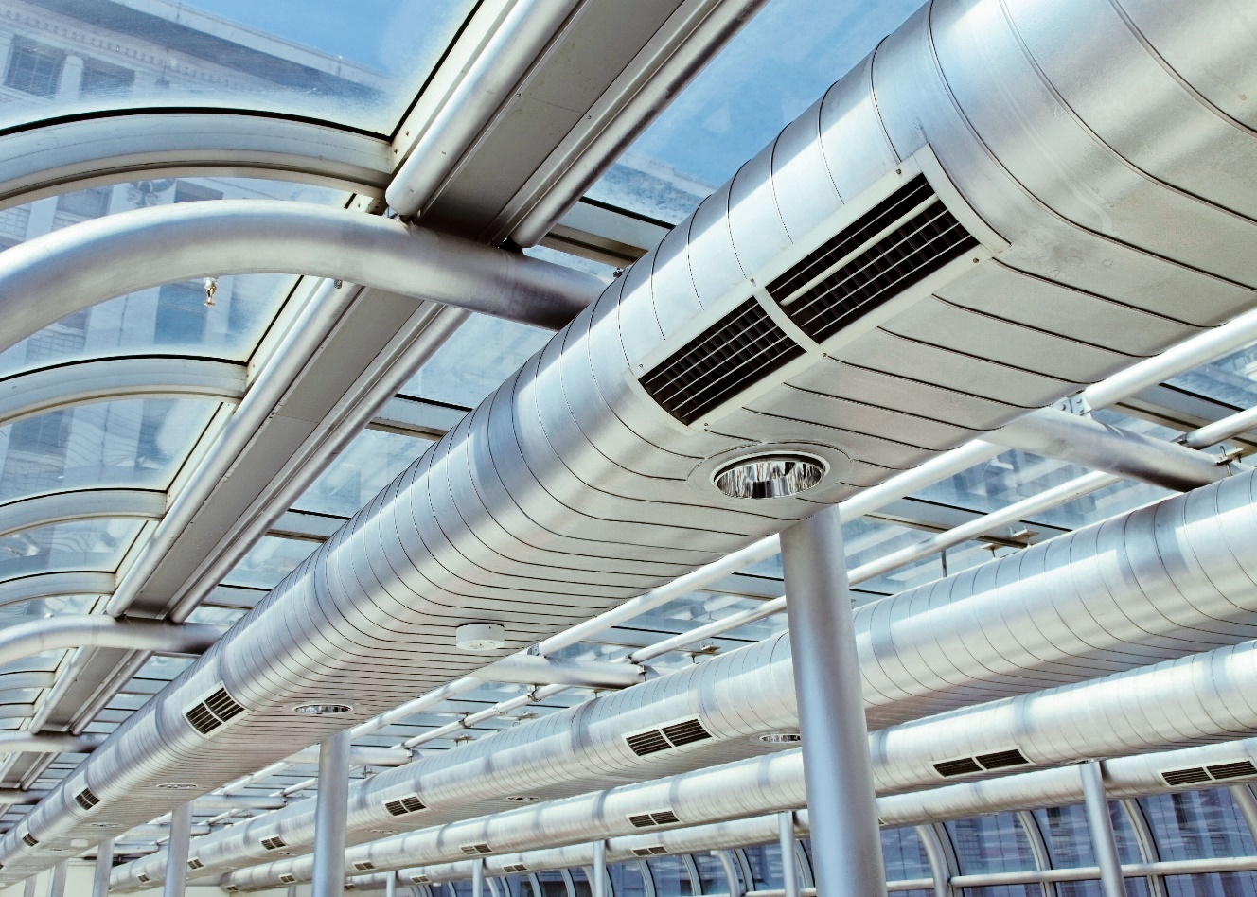

Проектирование системы вентиляции и кондиционирования

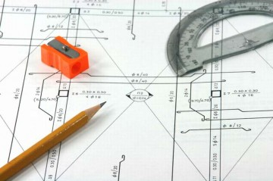

Кондиционирование воздуха важно для того, чтобы была возможность поддержать оптимальные метеорологические условия, которые наилучшим способом влияют на самочувствие людей. Оптимальной температурой воздуха в помещении считается поддержание температуры в пределах +20 - +22 °С.

Система вентиляции и кондиционирования на сегодняшний день – не редкость. Используются они в абсолютно разных помещениях – в квартирах, домах, офисах, школах, кафе, ресторанах, фитнес клубах и так далее. Любое из этих зданий должно быть обеспечено хорошим воздухообменом и качественными климатическими характеристиками.
Именно для этого и следует использовать проектирование систем кондиционирования и вентиляции. При проектировании разрабатывается индивидуальный проект для каждого здания, учитываются все функции помещения и потребности заказчика.

Перед началом проектных работ по системе кондиционирования и вентиляции нужно проанализировать такие документы:
- чертежи здания;
- характеристика объекта, в особенности его соответствие пожарным нормам;
- чертежи существующих систем кондиционирования (если это не новое здание);
- схема освещения помещения.

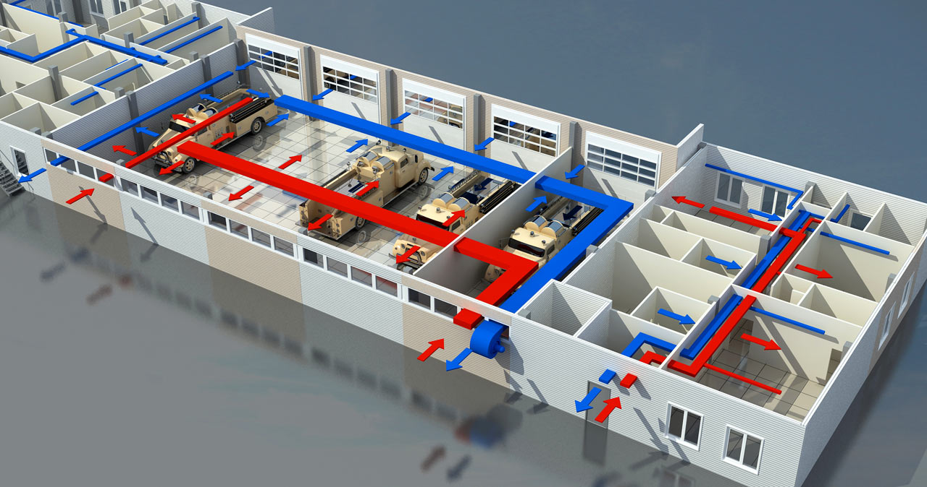

Если проектирование систем вентиляции и кондиционирования будет произведено грамотно, то это избавит Вас от немалого количества возможных проблем, которые часто возникают во время эксплуатации. При правильном проектировании обеспечивается оптимальная влажность воздуха внутри помещения, предотвращается присутствие разнообразных запахов (в том числе из санузлов или кухни), исключается образование грибков и плесени.
Проектирование системы вентиляции и кондиционирования включает в себя следующие этапы:
1. Расчет теплопоступлений. Делается для оптимального подбора кондиционера. Высчитывается то количество тепла, которое необходимо уменьшить за счет работы кондиционера. Если расчет будет произведен не верно, то помещение не будет охлаждаться до нужного уровня, а люди, находящиеся внутри, будут испытывать дискомфорт. Так же это может привести к выходу оборудования из строя.
2. Расчет мощности вентиляционной системы, учитывая строительно-архитектурные особенности помещения и его предназначение.
3. Схема размещения кондиционера. Правильное размещение кондиционера очень важный элемент.
4. Чертеж системы вентиляции и кондиционирования. Согласование чертежа с заказчиком.
5. Расчет затрат на установку системы и ее эксплуатацию.
6. Задание для сантехников и электриков.
7. Предложения касательно технической поддержки оборудования системы вентиляции и кондиционирования.
При использовании профессиональной разработки проекта кондиционирования и вентиляции Вы не только ускорите процесс монтажа, но и будете уверены в качестве проведенных работ. Лучше всего, если все этапы будут выполнены одной компанией. Это весьма значительно уменьшит затраты заказчика, а также вероятность совершения ошибок.

Приточно-вытяжная вентиляция

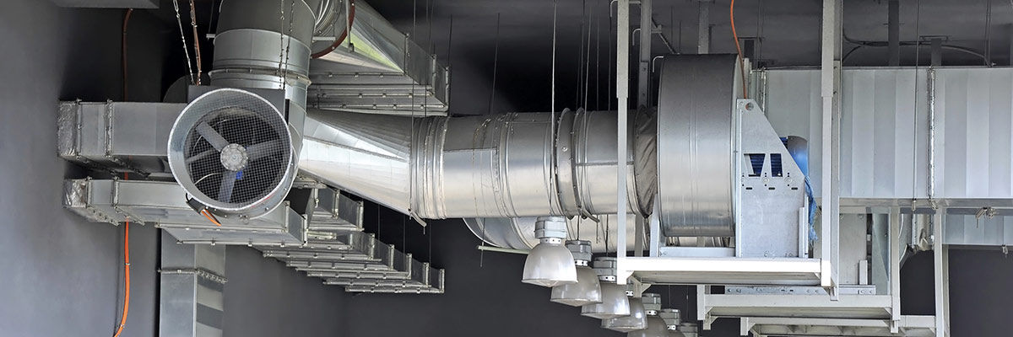

Главным критерием для здоровой жизни человека является чистый воздух. Большинство людей для обеспечения «подачи» воздуха в комнату открывают форточку, а с таким «чистым» воздухом в комнату попадают различные запахи, пыль, выхлопные газы и многое другое. И эта постоянная проблема «подталкивает» к поиску альтернативного обеспечения помещения чистым воздухом.
Сегодня с этой проблемой помогут справиться различные системы вентиляции, среди которых одной из самых востребованных и функциональных принято считать приточно-вытяжную систему.
Данная система не только гарантирует «подачу» воздуха в помещение, но и осуществляет его очистку, благодаря чему всевозможные примеси, пыль и отвратительные запахи не распространяются по помещению.
Разновидности приточно-вытяжной системы
Исходя из того, что данная вентиляция создается не под какое-то определенное помещение, то производители создали несколько видов вентиляции, различающихся:
• по принципу перемещения воздуха – искусственное либо естественное;
• по назначению – вытяжные и приточные;
• по зонам обслуживания – местные и общие;
• по исполнению – бесканальные и канальные.
Относительно принудительных систем вентиляции, то они оснащаются разнообразными вентиляторами, автоматической и другой электроникой, благодаря которой в принудительном режиме осуществляется обмен воздуха. Зачастую, в связи с большой мощностью данные системы могут применяться для обслуживания всей вентиляционной системы. Но, несмотря на все преимущества, недостатком данной системы может быть большое потребление электроэнергии.
Система вентиляции с естественным воздухообменом представляет собой вентиляцию, в которой воздух движется под воздействием природных факторов, например, из-за перепада между наружным и внутренним температурным уровнем, из-за перепада в вентиляционной шахте давления воздуха и многого другого.
Стоит отметить, что естественные системы вентиляции отличаются небольшой мощностью, поэтому они будут актуальны для обеспечения местной вентиляции. И то только в качестве вытяжных.

Особенности функционирования приточно-вытяжной вентиляции
При первом знакомстве с данной вентиляцией может сложиться впечатление, что она обладает сложным принципом работы, но в действительности все не так. При монтаже такой вентиляции по всему зданию устанавливаются специальные каналы, через которые осуществляется поступление воздушного потока, при этом монтируются и вытяжные каналы. На улице монтируется специальный вентилятор, который будет обеспечивать поступление воздуха.
В помещении монтируется конвектор, осуществляющий очистку воздуха, а также (в зависимости от времени года и температурного уровня на улице и внутри помещения) осуществляющий нагрев либо охлаждение воздуха до определенной температуры.
Отличается приточно-вытяжная вентиляция тем, что в принудительном порядке при помощи вентилятора в помещение поступает воздух. Из-за этого образуется перепад давления, и «отработанный» воздух вытесняется через специальные каналы на улицу.
Установку такой системы должен проводить специалист, так как для зданий различного типа необходим индивидуальный проект системы вентиляции с учетом особенностей здания, помещений и будут проведены специальные настройки все системы вентиляции.

Из чего состоит приточно-вытяжная система
Уже из названия становится ясно, что в своем составе данная вентиляция имеет две системы:
• приточную, обеспечивающую принудительное поступление воздуха в помещение, осуществляя нагрев, очистку либо охлаждение;
• вытяжную – выводит «отработанный» воздух из помещения.
Несмотря на такую простоту устройства приточно-вытяжной системы доверить ее проектирование и непосредственно монтаж стоит опытным специалистам, которые не только выполнят все расчеты, но и подскажут, как лучше ее расположить и какое оборудование для этого стоит использовать.

Вентиляция и кондиционирование

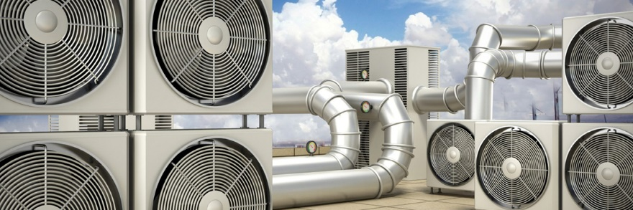

Вентиляция и кондиционирование являются одними из важнейших факторов по обеспечению комфортного пребывания в помещении не зависимо от того где Вы находитесь. Если человек пребывает в помещении большую часть своего времени, то в таких помещениях необходимо поддерживать стабильные показатели температуры, влажности, содержания кислорода. Если речь идет о температуре, то рекомендуется держать ее на уровне комнатной – от 20 до 24 градусов по Цельсию. Поддержание температуры обеспечивается с помощью кондиционеров, которые обогревают или охлаждают помещение в зависимости от периода. Влажность воздуха в помещении должна составлять не менее 50-60% - при других показателях должны включаться системы для осушения или увлажнения воздуха. Рекомендации по химическому содержанию воздушной массы можно выразить в следующих цифрах: не менее 21% кислорода и не больше чем 0,3% углекислого газа.

Обеспечить эти показатели дополнительно помогут зеленые насаждения, но если углубиться в проектирование систем вентиляции, то этот показатель зависит от подвижности воздушных масс. В идеальном варианте строительные нормы инженерного проектирования предоставляют цифру в 0,1-0,15 м/с – это тот параметр, который показывает, насколько быстро происходит полная смена «отработанного» воздуха на «новый».

Современные системы вентиляции оборудуются дополнительными фильтрами, которые позволяют улучшить качество подаваемого воздуха, даже если на улице неблагоприятные условия. Это очень актуально для жителей мегаполисов, которые привыкли дышать выбросами углекислого газа.

Вентиляция и кондиционирование применяется не только для бытовых помещений, чистый воздух необходим также для офисов и производственных участков.
Проектирование и установка систем не займет много времени, если Вы обратитесь к профессионалам.

Сервисное обслуживание вентиляции и кондиционирования.

Компания ООО "SAP-PROJECT" занимается сервисным и техническим обслуживанием вентиляционных систем различной сложности! Будь это простая вытяжная система небольшого ресторана. Или полноценная система вентиляции и кондиционирования огромного торгово-развлекательного центра.

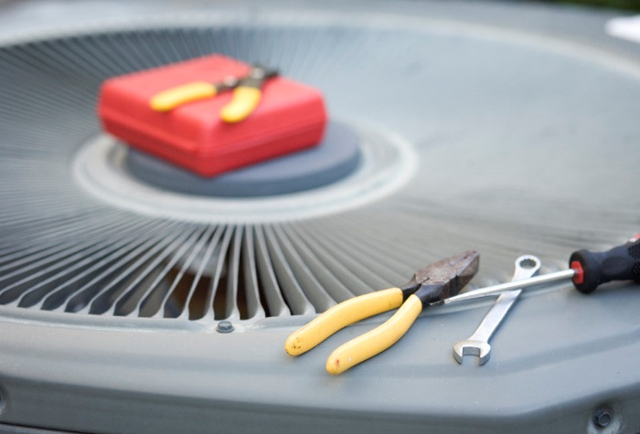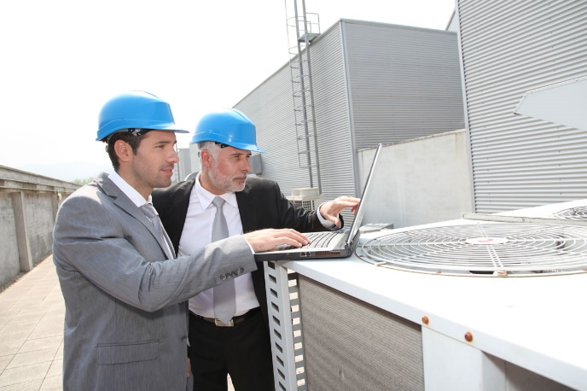

Сервис или ремонт должен проводиться профессионалами по обслуживанию систем вентиляции и никем другим. Данные работы у Нас осуществляют квалифицированные специалисты. Иногда, чтобы воздух снова стал чистым и свежим достаточно просто поменять воздушный фильтр, который стоит на входе любой приточной системы. А иногда необходимо проводить и более широкие методы очистки или ремонта.

В сервисное и техническое обслуживание вентиляции входят следующие виды работ:

- контроль состояния фильтров очистки воздуха, их чистка, при необходимости замена;

- осмотр и очистка теплообменников и узлов регулирования;

- контрольные замеры напряжения и потребляемого тока;

- проверка работоспособности воздушных клапанов, их приводов;

- проверка и регулировка расхода воздуха;

- чистка внутренних полостей установок, створок воздушных клапанов, лопаток рабочего колеса вентилятора;

- осмотр оборудования системы вентиляции, проверка всех креплений и конструкции в целом;

- диагностика состояния управляющих и силовых цепей;

- проверка электрических приводов запорной и регулирующей арматуры;

- оценка состояния лопастей вентиляторов;

- чистка вентиляционных решёток (обговаривается отдельно);

- диагностика дренажной системы и ее очистка при необходимости;

- контроль системы автоматизации и управления;

- контроль за состоянием гидравлической рамки управления, водяных фильтров;

- осмотр приводных ремней вентиляторов и их замена при необходимости;

- антибактериальная обработка теплообменников при необходимости.

Как часто необходимо обслуживать систему вентиляции: желательно не реже 1 раза в год. Зависит от типа Вашего помещения. Функциональной схемы системы вентиляции других параметров также. Для оборудования большой мощности может понадобиться ежемесячное обслуживание или сервисное обслуживание системы вентиляции один
раз в квартал.

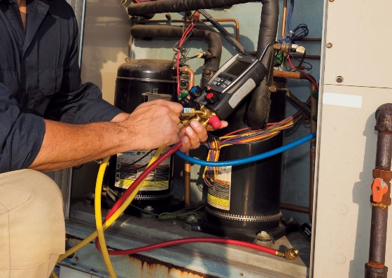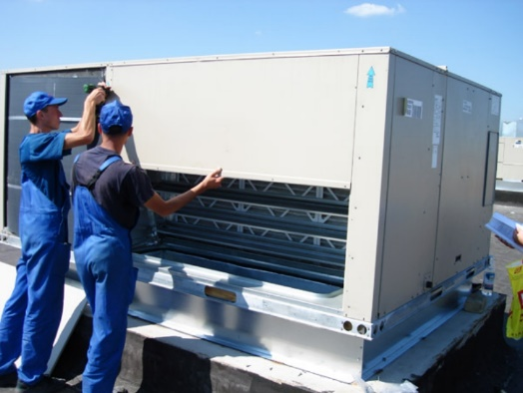

Наша компания имеет большой опыт в выборе оборудования и его инсталляции. Мы выполняем полный комплекс работ от проекта до тестирования. Позвоните нам и уже совсем скоро Вы сможете дышать полной грудью!

